Федеральное агенство связи
Государственное образовательное учреждение высшего профессионального образования «Сибирский государственный университет телекоммуникаций и информатики» (ГОУ ВПО «СибГУТИ»)

Контрольная работа по курсу
«Радиопередающие устройства
систем радиосвязи и радиодоступа»

Новосибирск 2015

Общие указания по выполнению контрольной работы

Исходные данные для расчета при выполнении контрольной работы (КР) выбираются из таблиц, приведенных в каждом задании, в соответствии с вариантом, предназначенным студенту. Если работа не соответствует индивидуальному заданию, то она не подлежит рецензированию и не засчитывается.
Если при рецензировании КР преподаватель установит, что работа выполнена не самостоятельно, она не засчитывается и студенту выдается новое задание. Если КР не зачтена и возвращена студенту, исправленная работа будет повторно рецензироваться только при наличии предыдущей рецензии.
Расчеты должны быть выполнены аккуратно с соответствующими пояснениями и определениями рассчитываемых величин. Каждая формула должна быть записана в общем виде, а затем с подставленными значениями входящих в нее величин. При многократных расчетах по одной формуле ее общий вид может быть представлен один раз.
Все рисунки, графики и таблицы должны быть выполнены в соответствии с требованиями ЕСКД

Контрольная работа
«Расчет нагрузочных характеристик генератора с внешним возбуждением»

Заданы (таблица 1): тип активного элемента (АЭ), мощность генератора в критическом режиме (Р1), питающие напряжение (Ес), эквивалентные расчетные параметры транзистора; угол отсечки коллекторного тока в критическом режиме (таблица 2).
В контрольной работе требуется исследовать зависимость режима генератора с внешним возбуждением от сопротивления нагрузки (Rс).
Прежде, чем приступить к выполнению КР, необходимо изучить материал, относящийся к определению напряженности режима генератора [1, с.22-27] и нагрузочных характеристик [1, с.58-63].
Одним из основных параметров режима генератора является коэффициент использования стокового напряжения ξ=Uс/Ес. От его выбора существенно зависят энергетические показатели генератора: колебательная мощность (Р1) и электронный к.п.д.(η). Для грамотного технического проектирования генератора с внешним возбуждением (ГВВ) необходимо хорошо представлять себе взаимосвязь показателей режима, зависимость их от эквивалентного сопротивления нагрузки. Этим вопросам необходимо уделить особое внимание при теоретической подготовке: именно на их усвоение ориентирована предлагаемая КР.
На основании исходных данных выполняется расчет ГВВ в критическом режиме на номинальную мощность АЭ (Р1,θкр,Ес). При этом должно быть определены: ξкр; стоковые токи (Iсo,Iс1); сопротивление стоковой нагрузки Rс; потребляемая мощность Ро; мощность потерь на стоке Рс; электронный к.п.д. генератора η; амплитуда напряжения на затворе Uз; напряжение смещения Ез.
Значения Ес, Uз, Ез в дальнейших расчетах считаются фиксированными.

Исходные данные для расчёта нагрузочных характеристик
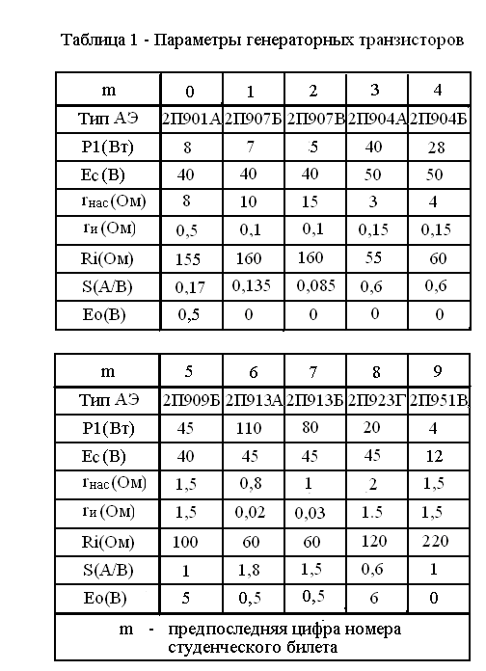

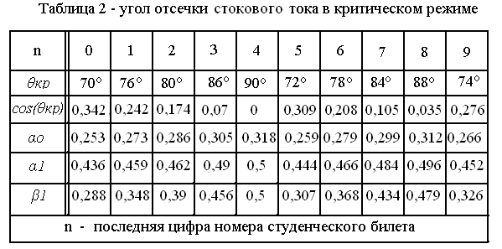

2 Порядок расчета генератора в критическом режиме

Критический коэффициент использования коллекторного напряжения
, где α1 = f(θ) (табл. 2)
Амплитуда стокового напряжения

Uскр = ξкрЕс

Амплитуда тока первой гармоники

Iс1кр = 2Р1/Uскр;

Постоянная составляющая тока стока

Эквивалентное сопротивление стоковой нагрузки

Rскр = Uскр/Iс1кр
Мощность, потребляемая цепью стока
Рокр = Iсoкр·Ес
Мощность потерь на стоке

Рскр = Рокр – Р1

Амплитуда напряжения возбуждения (на канале)

Uк =

Напряжение на затворе

Uз =Uк[1+α1∙S∙rи∙(1-cosθкр)]

Напряжение смещения на затворе
Ез = Ео – Uз cos(θкр)

3 Расчет нагрузочных характеристик в недонапряженном
режиме (ННР).

Задаемся ξ в интервале 0 ≤ ξ < ξкр. ξ выбирается в этом интервале равномерно, не менее 5 точек, включая 0.

Амплитуда напряжения на стоке Uс = ξ Ес

Колебательная мощность Р1 = 0,5$∙$Ic1кр· Uc
Потребляемая мощность Ро= Icoкр $∙$Еc
Мощность потерь на стоке Рс= Ро- Р1
Электронный к.п.д. генератора
Сопротивление стоковой нагрузки Rc = Uc/Ic1кр

- Расчет нагрузочных характеристик в

перенапряженном режиме (ПНР).

ξ выбирается равномерно в интервале ξкр < ξ ≤ 1(5–6 точек, включая 1) с точностью до 3х знаков после запятой.
Как и в предыдущем случае (ННР) рассчитываются значения Uс
Определяем приращение ξ

Δξ= ξ- ξкр

Угол провала в импульсе тока стока
; α1п; αоп (см. Приложение)
Импульс тока провала
inмакс=Eс∙Δξ /rнас

Первая гармоника и постоянная составляющая тока провала
In1= inмакс α1п; Inо= inмакс αоп
Амплитуда первой гармоники и постоянная составляющая тока истока
Iи1 = Ic1кр
Iио = Icoкр

Первая гармоника и постоянная составляющая стокового тока
Iс1= Iu1 - In1
Iсо= Iuо – Inо
Сопротивление стоковой нагрузки
Rc = Uc/Ic1
Далее, как и в случае ННР, рассчитываются значения Uc; Rc; Po; Р1; Рc; η
Результаты расчета нагрузочных характеристик сводятся в общую таблицу следующего вида

Таблица 3 – Нагрузочные характеристики

Rc | Ic1 | Ic0 | Uc | Po | P1 | Pc | η
\

По данным таблицы строятся графики нагрузочных характеристик

Ic1; Ic0 ; Uc =f(Rc)
Po; Р1; Рc; η=f(Rc)
По результатам работы необходимо сделать выводы об особенностях работы генератора в недонапряженном, критическом и перенапряжен-ном режимах.

Список литературы
1. Радиопередающие устройства: Учебник для вузов/ В.В.Шахгильдян и др.; Под редакцией В.В.Шахгильдяна.- 3-е изд., перераб. и доп. –М.: Радио и связь, 1996.-560 с.: ил.
2. А.М.Михеенко. Проектирование радиопередающих устройств. Методические указания по курсовому и дипломному проектированию/ СибГУТИ.- ч.1. – Новосибирск, 2004,- 38с.
3. Электронный конспект лекций

ПРИЛОЖЕНИЕ
(справочное)
Коэффициенты разложения косинусоидального импульса

θº | cosθ | α0 | α1 | β1
10 | 0,985 | 0,036 | 0,073 | 0,0011
12 | 0,978 | 0,044 | 0,088 | 0,002
14 | 0,97 | 0,051 | 0,102 | 0,003
16 | 0,961 | 0,059 | 0,117 | 0,0046
18 | 0,951 | 0,066 | 0,131 | 0,0064
20 | 0,94 | 0,074 | 0,146 | 0,0088
22 | 0,927 | 0,082 | 0,16 | 0,0117
24 | 0,914 | 0,089 | 0,174 | 0,015
26 | 0,899 | 0,097 | 0,188 | 0,019
28 | 0,883 | 0,104 | 0,202 | 0,024
30 | 0,866 | 0,111 | 0,215 | 0,029
32 | 0,848 | 0,118 | 0,229 | 0,035
34 | 0,083 | 0,125 | 0,241 | 0,041
36 | 0,809 | 0,133 | 0,255 | 0,049
38 | 0,788 | 0,14 | 0,268 | 0,057
40 | 0,766 | 0,147 | 0,280 | 0,066
42 | 0,743 | 0,154 | 0,292 | 0,075
44 | 0,719 | 0,162 | 0,304 | 0,085
46 | 0,695 | 0,169 | 0,316 | 0,096
48 | 0,669 | 0,176 | 0,327 | 0,108
50 | 0,643 | 0,183 | 0,339 | 0,121
52 | 0,616 | 0,190 | 0,350 | 0,135
54 | 0,588 | 0,197 | 0,360 | 0,148
56 | 0,559 | 0,204 | 0,371 | 0,164
58 | 0,530 | 0,211 | 0,381 | 0,179
60 | 0,500 | 0,218 | 0,391 | 0,196
62 | 0,469 | 0,225 | 0,400 | 0,212
64 | 0,438 | 0,232 | 0,410 | 0,230
66 | 0,407 | 0,239 | 0,419 | 0,248
68 | 0,375 | 0,246 | 0,427 | 0,268
70 | 0,342 | 0,253 | 0,436 | 0,288
72 | 0,309 | 0,259 | 0,444 | 0,307
74 | 0,276 | 0,266 | 0,452 | 0,326
76 | 0,242 | 0,273 | 0,459 | 0,348
78 | 0,208 | 0,279 | 0,466 | 0,368
80 | 0,174 | 0,286 | 0,462 | 0,390
82 | 0,139 | 0,293 | 0,478 | 0,413
84 | 0,105 | 0,299 | 0,484 | 0,434
86 | 0,07 | 0,305 | 0,490 | 0,456
88 | 0,035 | 0,312 | 0,496 | 0,479
90 | 0,000 | 0,318 | 0,500 | 0,500

